TỔNG LIÊN ĐOÀN LAO ĐỘNG VIỆT NAM

**TRƯỜNG ĐẠI HỌC TÔN ĐỨC THẮNG**

**KHOA CÔNG NGHỆ THÔNG TIN**



**CHUYÊN ĐỀ .NET**

**PHÁT TRIỂN ỨNG DỤNG QUẢN LÝ QUÁN ĂN**

*Người hướng dẫn*: **Thầy MAI VĂN MẠNH**

*Người thực hiện*: **Phan Tuấn Trọng – 51203152**

**THÀNH PHỐ HỒ CHÍ MINH, NĂM 2018**

TỔNG LIÊN ĐOÀN LAO ĐỘNG VIỆT NAM

**TRƯỜNG ĐẠI HỌC TÔN ĐỨC THẮNG**

**KHOA CÔNG NGHỆ THÔNG TIN**



**CHUYÊN ĐỀ .NET**

**PHÁT TRIỂN ỨNG DỤNG QUẢN LÝ QUÁN ĂN**

*Người hướng dẫn*: **Thầy MAI VĂN MẠNH**

*Người thực hiện*: **Phan Tuấn Trọng – 51203152**

**THÀNH PHỐ HỒ CHÍ MINH, NĂM 2018**

LỜI CẢM ƠN

Trước tiên, em xin gửi lời cám ơn chân thành sâu sắc tới các thầy cô giáo trong trường đại học Tôn Đức Thắng nói chung và các thầy cô giáo trong khoa Công nghệ Thông tin nói riêng đã tận tình giảng dạy, truyền đạt cho em những kiến thức, kinh nghiệm quý báu trong suốt thời gian qua.

Đặc biệt em xin gửi lời cám ơn đến thầy Mai Văn Mạnh, thầy đã tận tình giúp đỡ, trực tiếp chỉ bảo, hướng dẫn em trong suốt quá trình học. Trong thời gian làm việc với thầy, em không ngừng tiếp thu thêm nhiều kiến thức bổ ích mà còn học tập được tinh thần làm việc, thái độ nghiên cứu nghiêm túc, hiệu quả. Đây thực sự là những điều cần thiết cho em trong quá trình học tập và công tác sau này.

Sau cùng xin gửi lời cám ơn chân thành đến bạn bè đã đóng góp ý kiến và giúp đỡ trong quá trình học tập, nghiên cứu và hoàn thành đồ án.

**ĐỒ ÁN ĐƯỢC HOÀN THÀNH**

**TẠI TRƯỜNG ĐẠI HỌC TÔN ĐỨC THẮNG**

Tôi xin cam đoan đây là sản phẩm đồ án của riêng tôi và được sự hướng dẫn của Thầy Mai Văn Mạnh. Các nội dung nghiên cứu, kết quả trong đề tài này là trung thực và chưa công bố dưới bất kỳ hình thức nào trước đây. Những số liệu trong các bảng biểu phục vụ cho việc phân tích, nhận xét, đánh giá được chính nhóm tác giả thu thập từ các nguồn khác nhau có ghi rõ trong phần tài liệu tham khảo.

Ngoài ra, trong đồ án còn sử dụng một số nhận xét, đánh giá cũng như số liệu của các tác giả khác, cơ quan tổ chức khác đều có trích dẫn và chú thích nguồn gốc.

**Nếu phát hiện có bất kỳ sự gian lận nào tôi xin hoàn toàn chịu trách nhiệm về nội dung đồ án của mình.** Trường đại học Tôn Đức Thắng không liên quan đến những vi phạm tác quyền, bản quyền do tôi gây ra trong quá trình thực hiện (nếu có).

*TP. Hồ Chí Minh, ngày tháng năm*

*Tác giả*

*(ký tên và ghi rõ họ tên)*

*Phan Tuấn Trọng*

PHẦN XÁC NHẬN VÀ ĐÁNH GIÁ CỦA GIẢNG VIÊN

**Phần xác nhận của GV hướng dẫn**

_______________________________________________________________________________________________________________________________________________________________________________________________________________________________________________________________________________________________________________________________________________________________________________________________________________

Tp. Hồ Chí Minh, ngày tháng năm

(kí và ghi họ tên)

**Phần đánh giá của GV chấm bài**

_______________________________________________________________________________________________________________________________________________________________________________________________________________________________________________________________________________________________________________________________________________________________________________________________________________

Tp. Hồ Chí Minh, ngày tháng năm

(kí và ghi họ tên)

TÓM TẮT

Ngày nay trong quá trình phát triển của mọi loại lĩnh vực đều cần có sự góp mặt của công nghệ thông tin, đặc biệt là đối với lĩnh vực bán hàng với số lượng dữ liệu lớn và cần phải thay đổi cách thức quản lý thủ công hiện tại.

Cùng với sự phát triển của phần cứng thì cũng kéo theo sự phát triển vượt bậc của ngành phần mềm hỗ trợ cho con người trong quá trình tính toán cũng như xử lý nghiệp vụ mang lại hiệu quả sử dụng cùng sự tự động hóa cao.

Trong phát triển phần mềm việc đòi hỏi không chỉ là sự chính xác trong việc tính toán mà nó cần phải mang lại tính bảo mật cao cùng với giao diện thân thiện với người dùng dễ sử dụng để mang lại hiệu suất sử dụng cáo tiết kiệm thời gian công sức của người sử dụng mà vẫn đảm bảo được hiệu suất sử dụng cao nhất.

Trước sự phát triển vượt bậc của ngành dịch vụ hiện nay mà đặc biệc là loại hình dịch vụ nhưng cùng với sự phát triển đó thì nó cũng có rất nhiều khó khăn trong nghiệp vụ quản lý cũng như tính toán.

Từ nhu cầu ở trên sẽ cần một phần mềm quản lý quán để giải quyết các vấn đề nghiệp vụ quán mà đề tài này sẽ đi vào phân tích và thiết kế.

MỤC LỤC

LỜI CẢM ƠN i

PHẦN XÁC NHẬN VÀ ĐÁNH GIÁ CỦA GIẢNG VIÊN iii

TÓM TẮT iv

MỤC LỤC 1

DANH MỤC CÁC BẢNG BIỂU, HÌNH VẼ, ĐỒ THỊ 2

CHƯƠNG 1 – KHẢO SÁT HỆ THỐNG 3

1.1. GIỚI THIỆU VỀ THỰC TRẠNG 3

1.2. MỤC TIÊU VÀ PHẠM VI ĐỀ TÀI 4

1.2.1. Mục tiêu 4

1.2.2. Phạm vi đề tài 4

CHƯƠNG 2 – PHÂN TÍCH HỆ THỐNG 5

2.1. Các yêu cầu và chức năng 5

2.2. Các bảng và thuộc tính: 5

2.3. Usecase diagram 7

2.4. ERD Diagram 8

CHƯƠNG 3 - GIAO DIỆN 9

3.1. Giao diện đăng nhập 9

3.2. Giao diện chính 9

3.3. Giao diện quản lý bàn 10

3.4. Giao diện quản lý hoá đơn 10

3.5. Giao diện quản lý món 11

3.6. Giao diện đặt món 12

DANH MỤC CÁC BẢNG BIỂU, HÌNH VẼ, ĐỒ THỊ

**DANH MỤC HÌNH**

Hình 1 Usecase Diagram 8

Hình 2 ERD Diagram 8

Hình 3 Giao diện đăng nhập 9

Hình 4 Giao diện chính 10

Hình 5 Giao diện quản lý bàn 10

Hình 6 Giao diện Quản lý hoá đơn 11

Hình 7 Giao diện Quản lý nhân viên 11

Hình 8 Giao diện Quản lý món 12

Hình 9 Giao diện đặt món 12

**DANH MỤC BẢNG**

Bảng 1 Bảng Nhân viên 6

Bảng 2 Bảng Tài khoản 6

Bảng 3 Bảng Bàn 6

Bảng 4 Bảng Hoá đơn 7

Bảng 5 Bảng Chi tiết hoá đơn 7

Bảng 6 Bảng Sản phẩm 7

CHƯƠNG 1 – KHẢO SÁT HỆ THỐNG

* 1. GIỚI THIỆU VỀ THỰC TRẠNG

Đây là đề tài về thiết kế phần mềm quản lý quán ăn.

Hiện nay thì cùng với quá trình phát triển của công nghệ thông tin 4.0 thì hầu như bất cứ doanh nghiệp nào cũng sẽ cần đến một phần mềm quản lý cho doanh nghiệp mình để giảm thiểu sự sai sót trong quá trình tính toán cũng như đơn giản hóa các nghiệp vụ quản lý trước đây được thực hiện một cách thô sơ qua cách lưu trữ bằng cách viết và lưu giữ trên giấy tờ.

Việc quản lý quán ăn trước đây nếu không có sự hỗ trợ của tin học thì các quy trình nghiệp vụ như quản lý nhân viên, quản lý hóa đơn …. đều được thực hiện một cách thủ công thông qua sổ sách giấy tờ vì vậy nó mang lại rất nhiều khó khăn cho việc kiểm tra và rà soát thông tin cũng như thống kê. Do các thông tin được lưu trữ thủ công qua sổ sách nên cũng rất dễ xảy ra sai sót trong quá trình tính toán, điều này dẫn đến sự thất thoát tốn kém do vậy việc tin học hóa các quy trình nghiệp vụ mà cụ thể ở đây là thông qua phần mềm quản lý quán ăn sẽ cải thiện được các nhược điểm ở trên mang lại hiệu suất sử dụng cao cùng với độ chính xác cao tính bảo mật cũng được đảm bảo.

Tại những quán ăn hiện nay với lượng khách hàng ngày càng tăng thì đòi hỏi độ chính xác cao trong quá trình tính toán và quản lý đặc biệt là trong nghiệp vụ kế toán và quản lý hàng hóa.

Các nghiệp vụ được thực hiện thủ công bộc lộ nhiều hạn chế :

* Tra cứu thông tin không được chính xác và mất nhiều thời gian trong việc tìm kiếm.
* Lưu trữ thông tin về nhập hàng hóa đơn và các thông tin về nhập xuất hàng hóa bằng sổ sách hết sức cồng kềnh và dễ bị lạc mất.
* Vì việc tìm kiếm khó khăn nên việc cập nhật thông tin cũng vậy.
* Ngoài ra còn gây khó khăn cho quá trình tổng kết thống kê báo cáo doanh thu.

Những hạn chế trên có thể được khắc phục với một hệ thống thông tin hay phần mềm quản lý:

* Việc quản lý nhân viên trở nên dễ thực hiện hơn.
* In hóa đơn lưu trữ hóa đơn dễ dàng và nhanh chóng.
* Thông tin lưu trữ được lâu dài và không bị mất mát.
  1. MỤC TIÊU VÀ PHẠM VI ĐỀ TÀI
     1. Mục tiêu

Sau khi hoàn thành các bước phân tích, xử lý các thông tin… thì kết quả cuối cùng của đề tài là ta sẽ xây dựng ra được một chương trình thực tế để quản lý hệ thống hoạt động của một quán ăn cho doanh nghiệp vừa và nhỏ.

* + 1. Phạm vi đề tài

Quản lí hệ thống:

* Quản lí thông tin nhân viên.
* Quản lý sản phẩm.
* Quản lý bàn: danh sách bàn, tình trạng bàn.
* Quản lý hoá đơn.

CHƯƠNG 2 – PHÂN TÍCH HỆ THỐNG

1. 1. Các yêu cầu và chức năng

* Quản lý nhân viên: Chức năng quản lý nhân viên sẽ được cấp quyền cho tài khoản có quyền quản lý, bao gồm: xem, chỉnh sửa thông tin nhân viên, thêm nhân viên, cấp tài khoản nhân viên, thay đổi mật khẩu đăng nhập và tạo mới tài khoản.
* Quản lý sản phẩm: Bao gồm thêm sản phẩm, chỉnh sửa thông tin sản phẩm(tên, thể loại, giá).
* Quản lý bàn và Quản lý đặt món:
  + Quản lý bàn: sẽ cho phép nhân viên kiểm tra nhanh tình trạng bàn đã phục vụ khách.
  + Khi nhận được danh sách yêu cầu từ nhân viên phục vụ nhân viên thu ngân sẽ nhấn vào bàn( dựa trên thông tin từ nhân viên phục vụ sẽ có mã bàn đang phục vụ và danh sách các món để tiến hành đặt món). Khi nhấn vào bàn chưa phục vụ sẽ hiện ra giao diện chọn món. Khi nhấn vào bàn đang phục vụ( khi thanh toán hoặc khi khách gọi thêm món) sẽ hiện ra giao diện thanh toán hoặc thêm món.
* Quản lý hóa đơn: đơn cho phép người sử dụng xem lại danh sách hóa đơn nhưng không cho phép xóa hóa đơn.
  1. Các bảng và thuộc tính:

Dựa trên mô tả và khảo sát bài toán em thiết kế được các bảng như sau:

**NhanVien**(MaNhanVien, TenNhanVien, NgaySinh, DiaChi, ChucVu, SoDienThoai).

**TaiKhoan**(TaiKhoan, MatKhau, MaNhanVien, MatKhau2).

**Ban**(MaBan, TrangThai).

**HoaDon**(MaHoaDon, NgayLap, TongTien, MaNhanVien, MaBan, TrangThai).

**ChiTietHoaDon**(MaChiTietHoaDon, MaHoaDon, MaSanPham, SoLuong, ThanhTien).

**SanPham**(MaSanPham, TenSanPham, LoaiSanPham , Gia).

Dựa trên các bảng đã thiết kế em tiến hành xác định thuộc tính của các trường của bảng, khóa chính và tiến hành vẽ sơ đồ Class Diagram và ERD.

|  |  |  |
| --- | --- | --- |
| **Tên trường** | **Kiểu** | **Mô tả** |
| MaNhanVien | Nvarchar | Mã nhân viên – Khóa chính |
| TenNhanVien | Nvarchar | Tên nhân viên |
| NgaySinh | Nvarchar | Ngày sinh |
| ChucVu | Nvarchar | Chức vụ |
| DiaChi | Nvarchar | Địa chỉ của nhân viên |
| SoDienThoai | Nvarchar | Số điện thoại của nhân viên |

Bảng 1 Bảng Nhân viên

|  |  |  |
| --- | --- | --- |
| **Tên trường** | **Kiểu** | **Mô tả** |
| TaiKhoan | Nvarchar | Tài khoản đăng nhập – Khóa chính |
| MatKhau | Nvarchar | Mật khẩu đăng nhập |
| MaNhanVien | Nvarchar | Mã nhân viên(tài khoản thuộc nhân viên) |
| MatKhau2 | Nvarchar | Mật khẩu 2 |

Bảng 2 Bảng Tài khoản

|  |  |  |
| --- | --- | --- |
| **Tên trường** | **Kiểu** | **Mô tả** |
| MaBan | Nvarchar | Mã bàn – Khóa chính |
| TrangThai | Nvarchar | Trạng thái( đang phục vụ , trống) |

Bảng 3 Bảng Bàn

|  |  |  |
| --- | --- | --- |
| **Tên trường** | **Kiểu** | **Mô tả** |
| MaHoaDon | Nvarchar | Mã hóa đơn – Khóa chính |
| NgayLap | DateTime | Ngày giờ lập hóa đơn |
| TongTien | Double | Tổng tiền hóa đơn |
| MaNhanVien | Nvarchar | Mã nhân viên tạo hóa đơn |
| TrangThai | Nvarchar | Trạng thái hoá đơn |
| MaBan | Nvarchar | Mã bàn |

Bảng 4 Bảng Hoá đơn

|  |  |  |
| --- | --- | --- |
| **Tên trường** | **Kiểu** | **Mô tả** |
| MaChiTietHoaDon | Nvarchar | Mã chi tiết hoá đơn – Khoá chính |
| MaHoaDon | Nvarchar | Mã hóa đơn -Khóa chính |
| MaSanPham | Nvarchar | Mã sản phẩm |
| SoLuong | Int | Số lượng sản phẩm |
| ThanhTien | Float | Thành tiền của sản phẩm |

Bảng 5 Bảng Chi tiết hoá đơn

|  |  |  |
| --- | --- | --- |
| **Tên trường** | **Kiểu** | **Mô tả** |
| MaSanPham | Nvarchar | Mã sản phẩm – Khóa chính |
| TenSanPham | Nvarchar | Tên sản phẩm |
| Gia | Float | Giá bán |
| LoaiSanPham | Nvarchar | Loại sản phẩm(nước uống,) |

Bảng 6 Bảng Sản phẩm

* 1. Usecase diagram

Từ các yêu cầu chức năng trên cùng với các bảng và thuộc tính ta có mô hình Usecase Diagram sau:

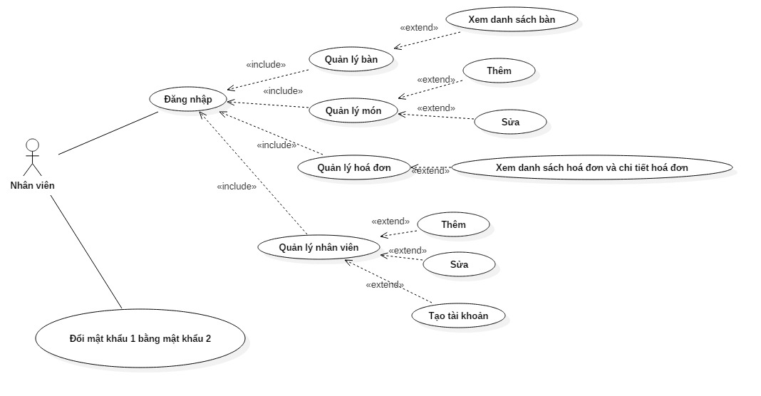

Hình 1 Usecase Diagram

* 1. ERD Diagram

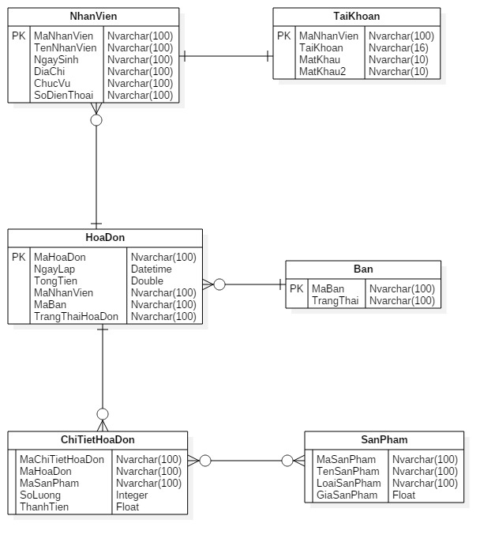

Hình 2 ERD Diagram

CHƯƠNG 3 - GIAO DIỆN

1. 1. Giao diện đăng nhập

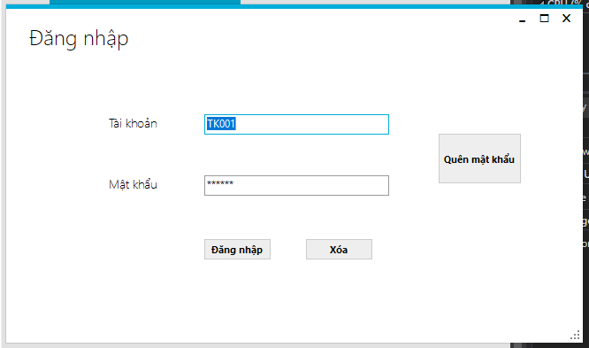

Hình 3 Giao diện đăng nhập

* 1. Giao diện chính

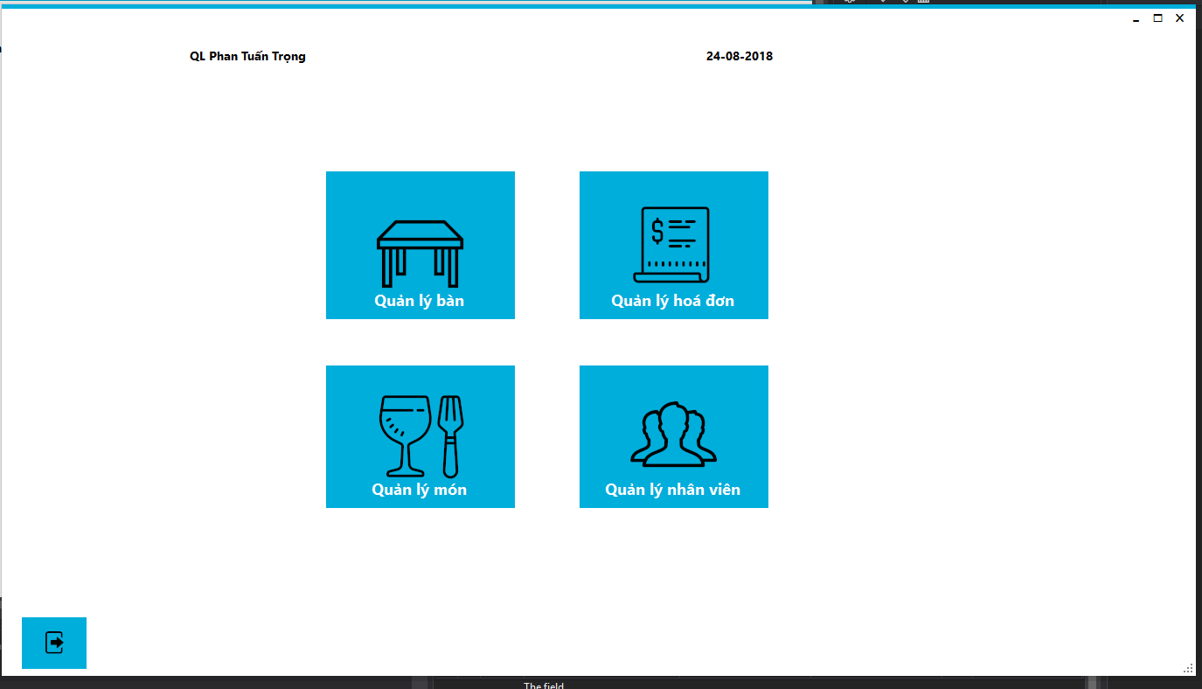

Hình 4 Giao diện chính

* 1. Giao diện quản lý bàn

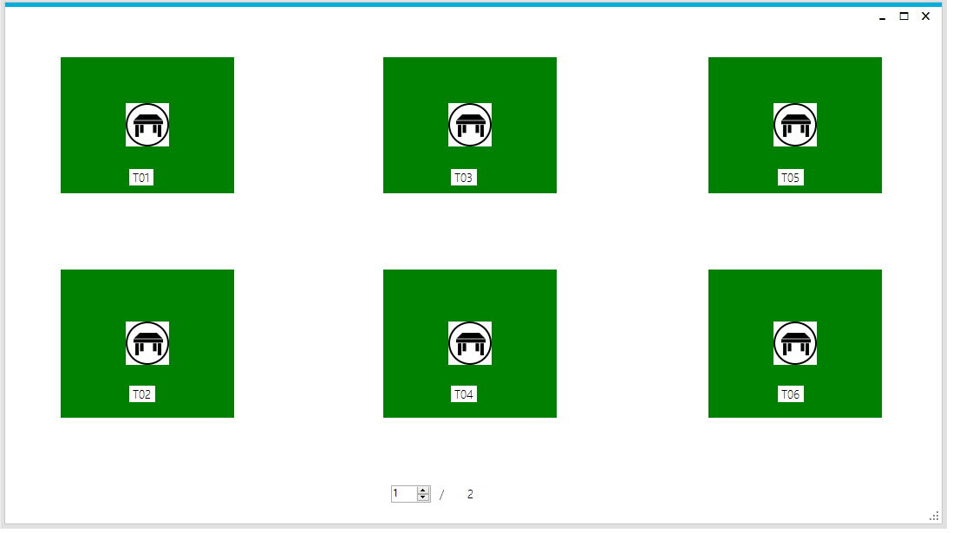

Hình 5 Giao diện quản lý bàn

* 1. Giao diện quản lý hoá đơn

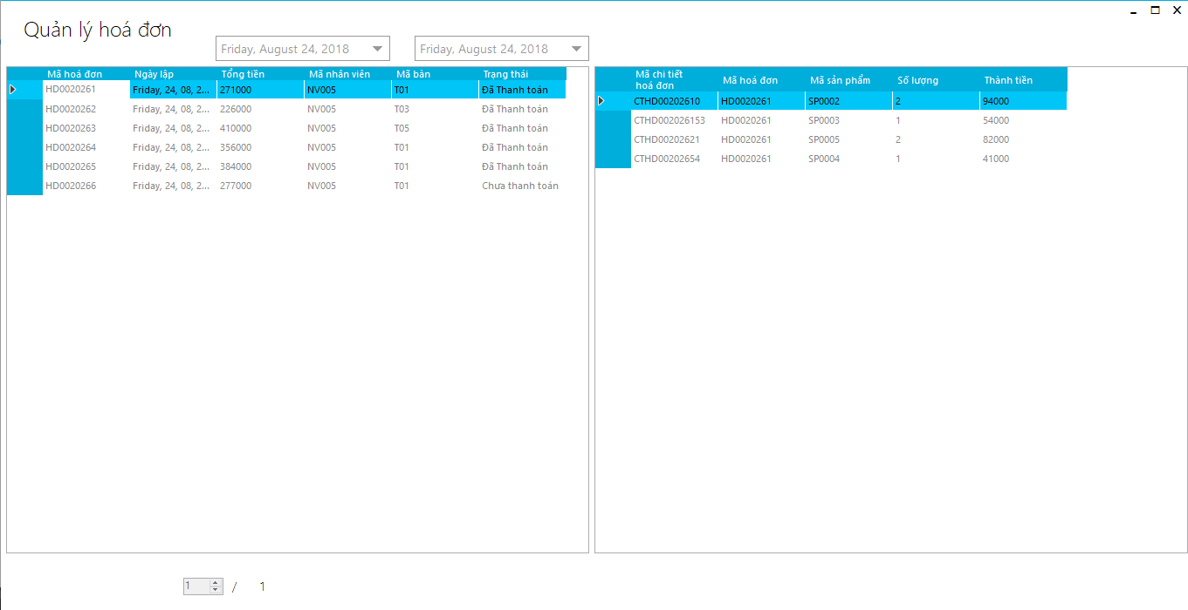

Hình 6 Giao diện Quản lý hoá đơn

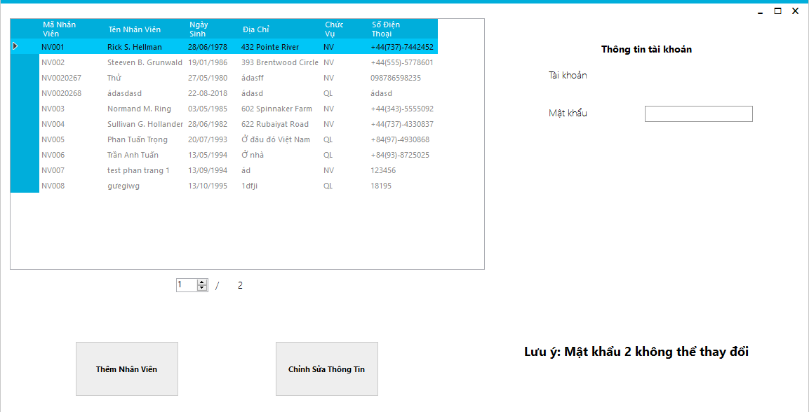

Hình 7 Giao diện Quản lý nhân viên

* 1. Giao diện quản lý món

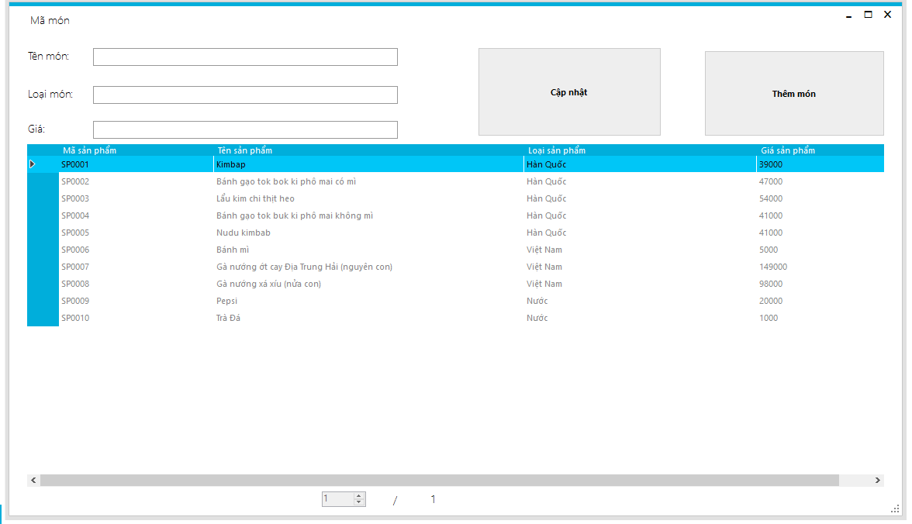

Hình 8 Giao diện Quản lý món

* 1. Giao diện đặt món

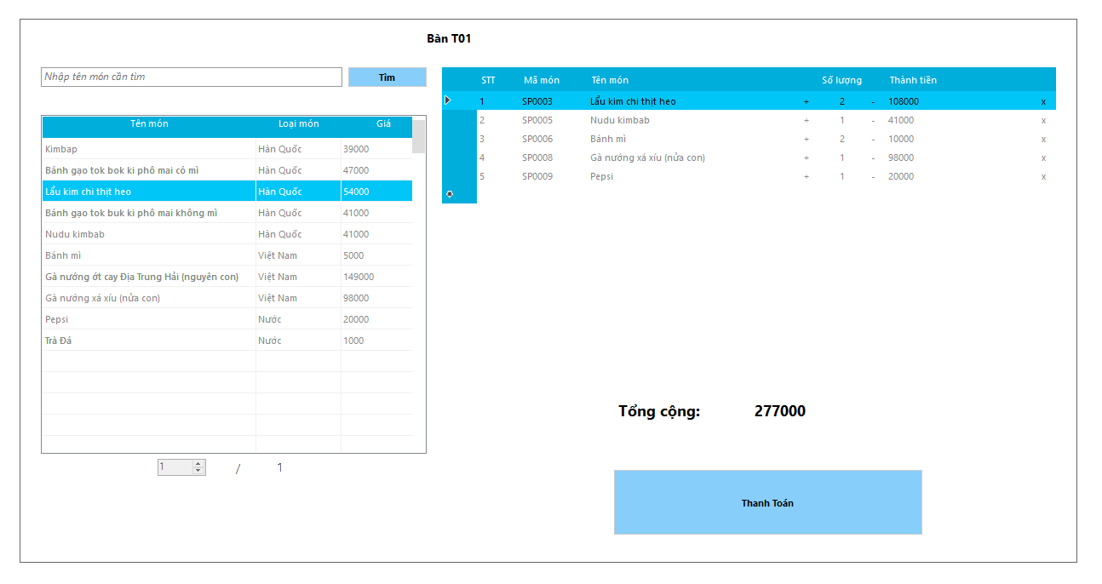

Hình 9 Giao diện đặt món